النشاط : تربية علمية السنة الثالثة المقطع الثالث الميدان : المعلمة في الفضاء
الموضوع دوران الأرض حول نفسها : الليل و النهار. الحصة 1 و2
الأهداف التعلمية : يتعرف على عواقب دوران الأرض حول نفسها و كيف يتسبب ذلك في تعاقب الليل و النهار.

المراحل | الوضعيات التعليمية التعلّمية والنشاطات المقترحة | التقويم
مرحلة الانطلاق | تقديم الوضعية الانطلاقية الأم: يرصد الإنسان منذ القدم حركة الشمس والأرض والقمر، ينتج عن هذه الحركة تعاقب الليل والنهار والفصول استمد الإنسان من هذه الحركة التقويم الزمني.  كَيْفَ يَحْدُثُ تَعَاقَبُ اللَّيْلِ وَالنَّهَارِ؟ما هي أنواع الرزنامَاتِ المُستعملة في الجزائر وكيف نستعملها؟ | يفكر ويجيب
مرحلة بناء التعلمات | تمهيد: تدور الأرض حول نفسها في حركة مستمرة، فيتغير موضعها بالنسبة للشمس. ما عواقب دوران الأرض حول نفسها ؟  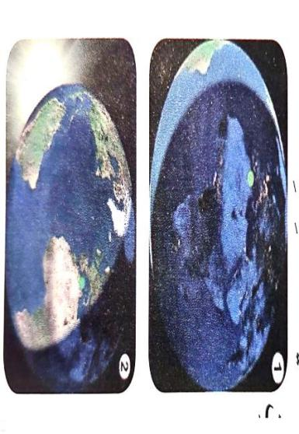  سأتعلم: فتح الكتاب ص 76 و قراءة الوضعية: خلال مباريات كأس العالم لكرة القدم سنة 2014 التي جرت في البرازيل شاهد الجزائريون المباريات على المباشر بعد منتصف الليل، في حين كانت تجري في البرازيل مساء ما سبب هذا التفاوت الزمني ؟  النشاط الأول: ضوء و ظلام:  تبدو بلادنا الجزائر في الصورة 01 في جهة ظل الأرض .  1 - لماذا أصبحت في جهة النور في الصورة 02.  2 - ماذا نسمي الفترة التي تعرفها الجزائر في الصورة 01  3- ماذا نسمي الفترة التي تعرفها الجزائر في الصورة 02.  - الاستماع لاقتراحات التلاميذ مع تسجل الإجابات على السبورة.  - المناقشة و التوصل إلى الحل جماعيا.  النشاط الثاني: الأرض مضاءة بضوء الشمس:  تمهيد للنشاط: ما هو شكل الأرض؟ من أين تستمد ضوءها  في النهار؟ و ماذا عن الليل؟ ماهي العلاقة بينهما؟  أجرب : نريد أن نعرف ماذا يحدث لمنطقة على سطح الأرض عندما تدور الأرض حول نفسها .  الوسائل : مصباح يدوي يمثل الشمس ، كرة صغيرة تمثل الأرض سلك يمثل محور دوران الأرض حول نفسها .  الطريقة : حدد نقطة على خريطة الجزائر على النموذج الكروي وسلط الضوء عليها الشكل ❶. ، ثم قم بتدوير الكرة نحو الجهة التي يشير إليها السهم الشكل ❷  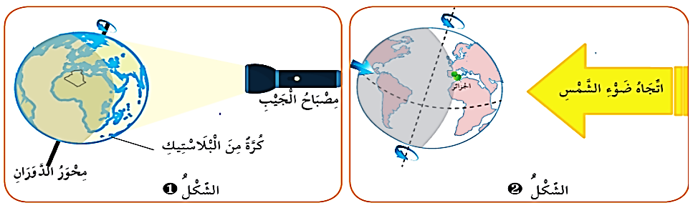  - سجل ملاحظاتك  - اجراء التجرية من قبل المعلم مع المناقشة و تذليل الصعوبات وشرح المصطلحات و المفاهيم للتلاميذ.  - ترك فسحة لتسجيل الملاحظات و النتائج.  - تسجيل الإقتراحات على السبورة و نتائج التلاميذ و مناقشتها و تحديد الصائب منها.  تعلمت: الشمس تضيء الأرض باستمرار . عند ما يكون جانب الأرض مواجها للشمس يكون النهار وعندما يدخل هذا الجانب منطقة ظل الأرض يكون الليل.  دوران الأرض حول نفسها ينتج عنه تعاقب الليل والنهار . | يلاحظ  يجيب عن الأسئلة  يلاحظ ويجب  يستنتج
الإستثمار | الحصة الثانية: - يكتب المتعلم الخلاصة على كراس الدروس  .تخصص الحصة الثانية لإنجاز الأنشطة. " أتحقق من تعلماتي" | ينجز الأنشطة

النشاط : تربية علمية السنة الثالثة المقطع الثالث الميدان : المعلمة في الفضاء
الموضوع : دورا ن الأرض حول نفسها الحصة 1 و2
الأهداف التعلمية : يتعرف على جهة دوران الأرض حول نفسها.

المراحل | الوضعيات التعليمية التعلّمية والنشاطات المقترحة | التقويم
مرحلة الانطلاق | - كيف ينتج الليل و النهار؟  - هل تدور الأرض حول نفسها فقط؟ ماذا ينتج عن دورتها حول الشمس؟ | يفكر ويجيب
مرحلة بناء التعلمات | سأتعلم: فتح الكتاب ص 78 و قراءة الوضعية:  ينتج عن دوران الأرض حول نفسها شروق الشمس وغروبها في أي اتجاه تدور الأرض إذن؟ وكم تدوم دورتها الكاملة ؟  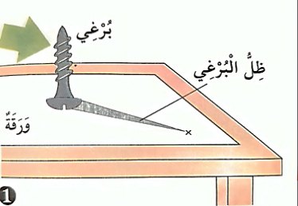  - ترك مجال للتلاميذ بإبداء رأيهم حول الوضعية و تقبل كل الاجابات.  النشاط الأول : أراقب تغير الظل في النهار.  الوسائل: ورقة بيضاء، برغي، قلم رصاص، مسمار، مصباح يدوي  الطريقة: سجّل ظلال برغي في أوقات مختلفة من نهار مشمس  على الورقة و احتفظ بالتسجيل  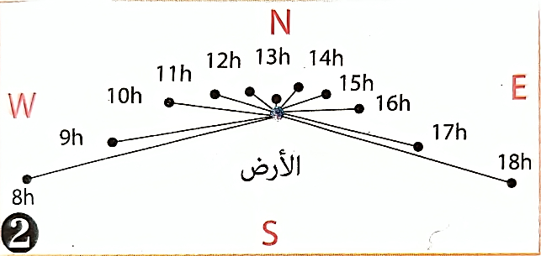  - صف كيف يتغير طول الظل خلال النهار  - كيف يكون طول الظل في الصباح و المساء؟  لماذا في رأيك؟  - ماذا عن الظهيرة؟ على ماذا يدل ذلك؟  النشاط الثاني : أحاكي دوران الأرض.  على ورقة ثبت مسمارا في موضع البرغي، ثمّ سلّط الضوء على المسمار بحيث يكون ظله مطابقا على ظل  البرغي عند الساعة 8 صباحا أدر الورقة بحيث يمر ظل المسمار على كل الأقات التي سجلتها.  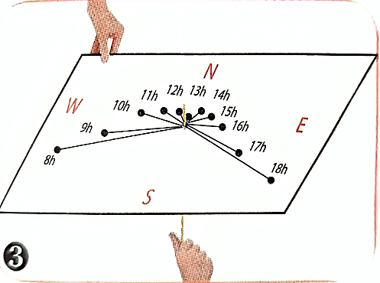  - ماذا يمثل كل من الورقة والمسمار ؟  -ماذا يمثل المصباح؟  - ما هو اتجاه دوران الأرض ؟  .  - كم دامت الدورة الكاملة للأرض حول نفسها ؟ كيف نسمّي فترتي الليل والنهار معا ؟  - متى بدأت فترت الصباح؟ متى انتهت ؟ كم دامت؟ ماذا عن فترت الليل؟  تعلمت: تَدُورُ الْأَرْضُ حَوْلَ نَفْسِهَا مِنَ الْغَرْب نَحْوَ الشَّرْقِ ، بعكس جهة الدوران الظاهري للشمس مدةُ الدَوْرَةِ الْكامِلَةِ هي اليَوْمُ ، وَتُسَاوِي 24 سَاعَةَ . اليوم = الليل + النَّهَارُ | يلاحظ  يجيب عن الأسئلة  يلاحظ ويجب  ينجز التجربة و يدون الملاحظات و النتائج  يستنتج
الإستثمار | الحصة الثانية: حل التمرين الثاني من ص77  تُمَثَلُ النُّقْطَةُ الصَّفْرَاءُ مَوْقِعَ الجَزَائِرِ .. بَعْدَ دَوْرَةٍ كَامِلَةٍ لِلْأَرْضِ حَوْلَ نَفْسِهَا أَمَامَ الشَّمْسِ ، (الشَّكْلُ الْمُقَابِلُ)  كَمْ يَكُونُ قَدْ مَرَّ مِنَ الْزَمَنِ : يَوْمٌ ، أَسْبُوعٌ ، شَهْرٌ ، سَنَةً . أَكْتُب الجواب الصحيح على الكراس . بَعْدَ دَوْرَةِ أَخْرى كامِلَةٍ للأَرْضِ ، هَلَ تَكون الجزائِرِ فِي اللَّيْلِ أم في النهار ؟ | ينجز

النشاط : تربية علمية السنة الثالثة المقطع الثالث الميدان : المعلمة في الفضاء
الموضوع: كيفية بناء رزنامة
الأهداف التعلمية : يتعرف على كيفية قراءة الرزنامة و استخدامها في حياته اليومية.

المراحل | الوضعيات التعليمية التعلّمية والنشاطات المقترحة | التقويم
مرحلة الانطلاق | السياق: الرزنامة نظام لمعلمة التواريخ وتنظيمها عبر مدة زمنية طويلة ، وهذا النظام يمكن الإنسان من التموضع في الزمن توجد رزنامات عديدة منها الرزنامة الميلادية والرزنامة الهجرية والرزنامة الأمازيغية.  السند: صور صفحة 80 من الكتاب المدرسي  التعليمة: كيف نستخدم هذه الرزنامات لمعرفة تاريخ اليوم ؟ | يفكر ويجيب
مرحلة بناء التعلمات | 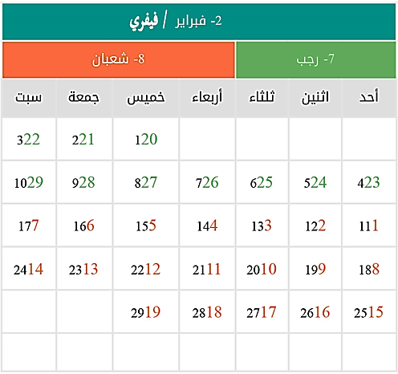  سأتعلم : تمعن المعلم في الرزنامة وكتب تاريخ اليوم على السبورة . مما يتكون تاريخ اليوم المسجل على السبورة ؟  النشاط الأول : كتابة تاريخ اليوم  1 - ماذا تعني الكلمات والأرقام التي تكون تاريخ اليوم  المسجل على السبورة ؟  2 - ابحث عنها في الرزنامة . مما تتكون الرزنامة ؟  النشاط الثاني : أتفحص رزنامة  لاحظ رزنامة وحدد : 1 - أيام الأسبوع وعددها  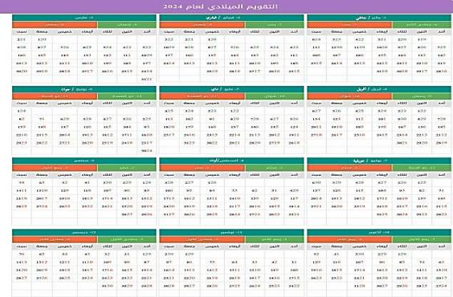  2- عدد أشهر السنة وعدد الأسابيع في كل الشهر .  3 - عدد الأيام في السنة .  4 - ما هو تاريخ بداية السنة الجديدة 2024مـ  والتاريخ الموافق له بالنسبة ل : 1445 هـ  ماذا فهمت من التاريخين : 2024 م و 1438 هـ  النشاط الثالث : تاريخان لنفس اليوم  لأية مناسبة يشير تاريخ 16 أفريل 2024 ميلادي  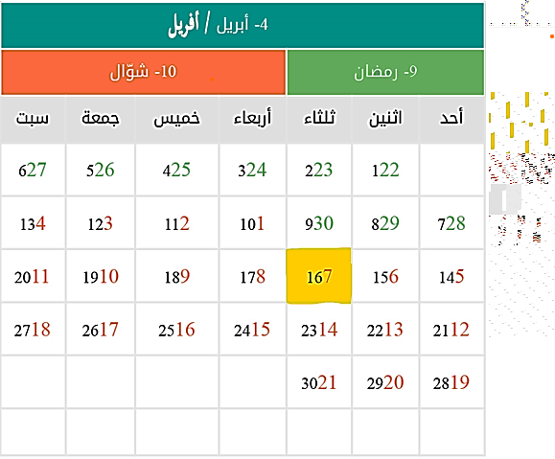  في الرزنامة المقابلة .  1 - ما هو التاريخ الذي يوافق هذه المناسبة  بالتاريخ الهجري ؟  2 - اسأل عن مناسبة اليوم العالمي الذي يشير  إليه تاريخ 17 أفريل 2024 م  . وما هو التاريخ الذي يوافقها بالتاريخ الهجري ؟  تعلمت: في الجزائر نستعمل رزنامة مزدوجة : هجرية (ه) وميلادية (م) .  مدة الشهر في التاريخ الميلادي والأمازيغي هي 30 أو 31 يوما مدة الشهر في التاريخ الهجري هي 29 أو 30 يوما تتألف السنة الميلادية من 365 يوما بالتقريب ، والسنة الهجرية من 354 يوما تقريبا. | يلاحظ  يجيب عن الأسئلة  يلاحظ ويجب  يستنتج
الإستثمار | أَتَحَقَّقُ مِنْ تَعَلَّمَانِي: التَّمْرِينُ الثاني :  مَاذَا يُمَثَلُ تَارِيخُ أَوَّلِ نو فَمْبَرَ و 5 جويلية مِنْ كُلِّ سَنَةٍ مِيلادِيَّةٍ ؟  مَاذَا يُمَثَلُ تَارِيخُ 24 ذي الحجة مِنْ كُلِّ سَنَةٍ هِجْرِيَةٍ ؟ ماذا عن أول محرم؟ | ينجز الأنشطة

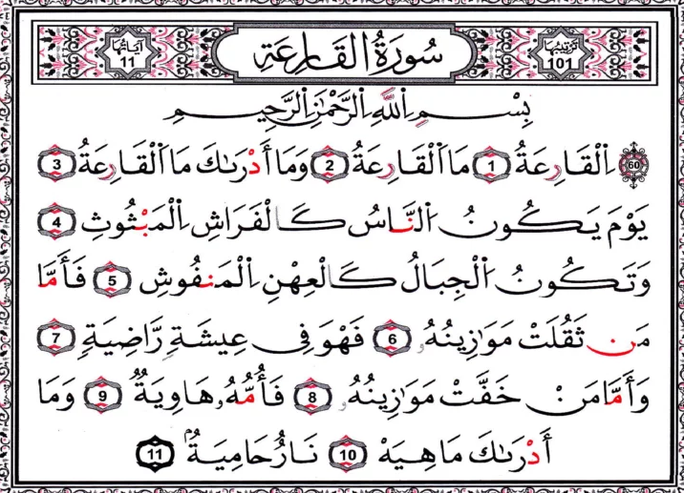
النشاط : تربية علمية السنة الثالثة المقطع الثالث الميدان : المعلمة في الفضاء
الموضوع : الرزنامة الميلادية و الرزنامة الهجرية الحصة 1 و2
الأهداف التعلمية : يتعرف على أصل و سبب تسمية الرزنامة الميلادية و الهجرية و كيفية استخدامها.

المراحل | الوضعيات التعليمية التعلّمية والنشاطات المقترحة | التقويم
مرحلة الانطلاق | ما هي الرزنامة المستعملة في الجزائر؟  ما هي عدد أيام الشهر في التاريخ الميلادي و الأمازيغي؟ ماذا عن الهجري ؟ أين يكمن الإختلاف؟ | يفكر ويجيب
مرحلة بناء التعلمات | سأتعلم: - نستعمل في حياتنا اليومية رزنامتين ميلادية وهجرية، هل بينهما اختلافات؟  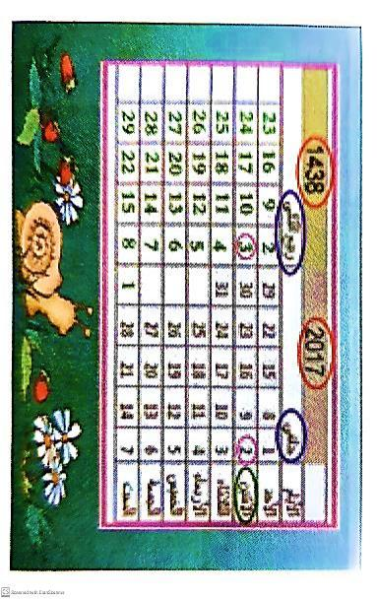  النشاط الأول: يوم واحد وتاريخان.  لَاحَظ الرَّزنامتين ( أو الرُّزْنامة المزْدوجة ) ، ( الوثيقة01 ) :  هل لَهمَا نَفْس تَارِيخ اَلسنَة ؟ مَا هُو تَارِيخ اَلسنَة الميلاديَّة ؟  مَا هُو تَارِيخ اَلسنَة الهجْريَّة ؟ هل لَهمَا نَفْس الشُّهور ؟  هل تَارِيخ اليوْم هُو نَفسُه فِي الرَّزنامتين ؟  هل لِأيَّامهمَا نَفْس الاسْم ؟  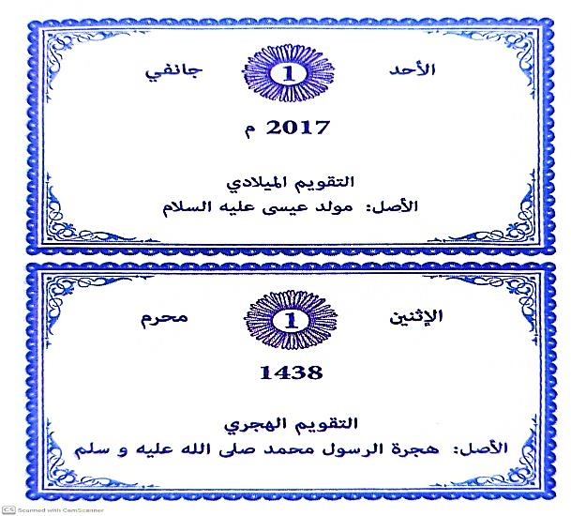  النَّشَاط الثَّاني : رُزْنامة مِيلاديَّة وَهجرِية .  - لَاحَظ رُزْنامة 2017 م ، الصُّورة لِماذَا سُميَت بِالْميلاديَّة ؟  - لَاحَظ رُزْنامة 1438 هـ . لِماذَا سُميَت بِالْهجْريَّة ؟  - ما هو تاريخ رأس السنة الميلادية؟  - ما هو تاريخ رأس السنة الهجرية؟  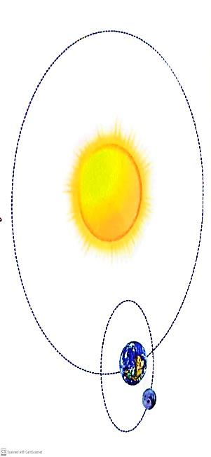  النَّشَاط الثَّالث : تَقوِيم شَمسِي وَقمَرِي.  - تَدُور الأرْض دَورَة كَامِلة حَوْل الشَّمْس فِي سنة ،  إِنَّها اَلسنَة الشَّمْسيَّة ، ( الوثيقة 03 )  لِأنَّهَا مَنسُوبة إِلى دَوَران الأرْض حَوْل الشَّمْس .  يَدُور القمر دَورَة كَامِلة حَوْل الأرْض خِلَال شَهْر  إِنَّه الشَّهْر القمَريُّ لِأنَّهَا تَتَعلَّق بِدورَان القمر حَوْل الأرْض .  - كمٌّ مِن دَورَة يُدَورهَا القمر حَوْل الأرْض عِنْدمَا تَدُور الأرْض حَوْل الشَّمْس دَورَة كَامِلة ؟  تعلمت: الرِّزْنَامَةُ المِيلادِيَةُ أَصْلُهَا مِيلادُ بسيدنا عيسى عليه السلام وَتَتَعَلَّقُ بِدَوَرَانِ الْأَرْضِ حَوْلَ الشَّمْسِ (السَّنَةُ الشَّمْسِيَّةُ) .  الرُّزْنَامَةُ القَمَرِيَّةُ وَأَصْلُهَا هِجْرَةُ الرَّسُولِ مُحَمَّد ﷺ، وَتَتَعَلَّقُ بِدَوَرَانِ القَمَرِ حَوْلَ الأَرْضِ ( الشَّهْرُ القَمَرِيُّ) . | يلاحظ  يجيب عن الأسئلة  يلاحظ ويجب  ينجز التجربة و يدون الملاحظات و النتائج  يستنتج
الإستثمار | الحصة الثانية: أتحقق من تعلماتي  التمرين01: ضَعِ الْوَرَقَ الشَّفَّافِ عَلَى الشَّكْلِ ثُمَّ ارْبِ كُلَّ رُزْنَامَةٍ بِمَا يُوَافِقُهَا مِنْ مَعْلُومَاتٍ . | ينجز

النشاط : تربية علمية السنة الثالثة المقطع الثالث الميدان : المعلمة في الفضاء و الزمن
الموضوع: إدماج
الأهداف التعلمية : يوظف مكتسباته في حل وضعيات جديدة مقترحة.

المراحل | الوضعيات التعليمية التعلّمية والنشاطات المقترحة | التقويم
مرحلة الانطلاق | تقديم الوضعية الانطلاقية الأم: يرصد الإنسان منذ القدم حركة الشمس والأرض والقمر، ينتج عن هذه الحركة تعاقب الليل والنهار والفصول استمد الإنسان من هذه الحركة التقويم الزمني.  كَيْفَ يَحْدُثُ تَعَاقَبُ اللَّيْلِ وَالنَّهَارِ؟ما هي أنواع الرزنامَاتِ المُستعملة في الجزائر وكيف نستعملها ؟ | يفكر ويجيب
مرحلة بناء التعلمات | أوظف تعلماتي: النشاط الأول:  تشرق الشمس من جهة الشرق كل صباح وتغرب جهة الغرب كل مساء ، والواقف على سطح الأرض يظهر له أن الشمس هي التي تتحرك من الشرق إلى الغرب (الوثيقة 1) ، عكس ما يراه المتواجد في الفضاء (الوثيقة 2) .  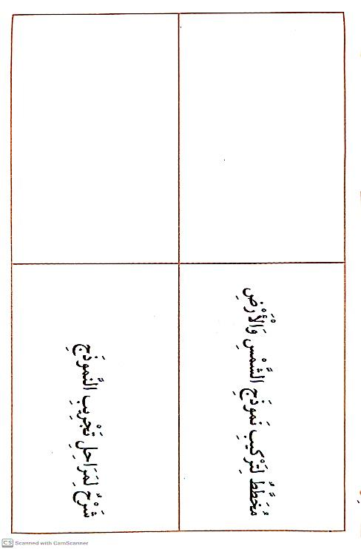  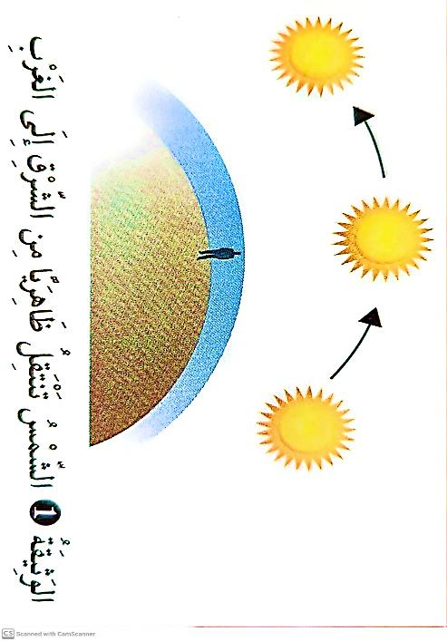  المطلوب: اقترح نموذجا بديلا للواقع ، وحدد وسائله وارسم مخطط تركيبه ، بحيث تظهر من خلاله دوران الأرض حول نفسها وحول الشمس وتعاقب الليل والنهار.  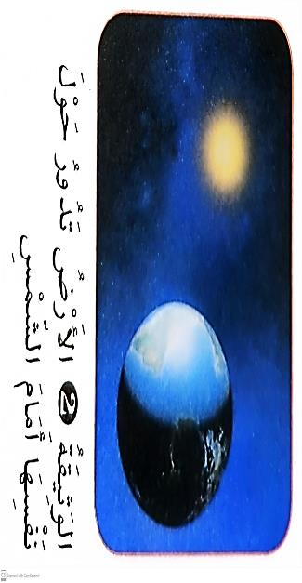  يتطلب حل الوضعية بالتدرج حسب الخطوات التالية:  . شرح التعليمات وتوضيح المطلوب  . عرض الأدوات ووسائل وطريقة الانجاز  . إنجاز العمل وصناعة الأداة  . عرض المنتج، واستخدامه في وضعية اختيارية  . الاجابة على الأسئلة المطروحة.  النشاط الثاني: هم في الليل و نحن في النهار !!  يوم السبت 14 جانفي 2017 م وعلى الساعة الرابعة مساء هاتف سمير أباه الذي يؤذي عمرة في مكة المكرمة ، لكن الأب لم يرد على المكالمة . بعد مدة اتصل الأب بابنه وأخبره أنه كان يصلي صلاة المغرب ولذلك لم يرد على المكالمة.  قال سمير ضاحكا : كنا في صلاة العصر يا أبي وليس صلاة المغرب !! أنا صليت صلاة المغرب يا سمير ، سأشرح لك الأمر عندما أعود إلى الجزائر .  التعليمات : اعتمادا على الوثيقة المرفقة :1- اشرح لسمير سبب حلول وقت المغرب في مكة قبل الجزائر . دورانها بسهم .  2 - أرسم له كرة أرضية وعين له اتجاه بعد ثلاث ساعات من صلاة العصر في الجزائر هل سيكون سمير في فترة الليل أم في فترة النهار ؟ كيف يحدث ذلك؟  الخطوات:  . شرح بعض ما ورد في النص، والسند (صورة الأرض)  . شرح التعليمات والمطلوب  . البحث في المشكلة وتقديم الاجابات الأولى . . تحرير الاجابات.  . التصحيح الجماعي ثم الفردي | يلاحظ  يجيب عن الأسئلة  يلاحظ ويجب  يستنتج  يلاحظ  التجربة و يسجل النتائج  يستنتج

النشاط : تربية علمية السنة الثالثة المقطع الثالث الميدان : المادة و عالم الأشياء
الموضوع : استخدام المحرار تجمد الماء و اصفاق الهواء . الحصة 1 و2
الأهداف التعلمية : يتعرف على كيفية استخدام المحرار في حياتنا اليومية.

المراحل | الوضعيات التعليمية التعلّمية والنشاطات المقترحة | التقويم
مرحلة الانطلاق | نص الوضعية الانطلاقية الأم: حولنا كثير من المواد الضرورية لحياتنا والتي تتميز بخواص عدة مثل الماء والهواء، وكثير من الأدوات الضرورية لاستعمالاتنا اليومية كالمحرار والمصباح اليدوي والميزان.  - ما تأثير البرودة على الماء ؟ و - كيف يمكن نقل الهواء من إناء إلى آخر ؟ - كيف تشتعل هذه الأدوات ؟ | يفكر ويجيب
مرحلة بناء التعلمات | سأتعلم: فتح الكتاب ص 92 و قراءة الوضعية:  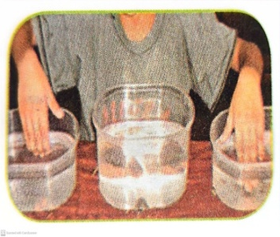  عندما نلمس الأشياء نشعر بأنها باردة أو فاترة ، كيف نميز بين درجة سخونة أو برودة أجسام مختلفة بدون حاسة اللمس  - ترك مجال للتلاميذ بإبداء رأيهم حول الوضعية و تقبل كل الاجابات.  النشاط الأول: أتحسّس سخونة الماء بحاسة اللمس.  ضع يدك اليمنى في إناء فيه ماء بارد ، واليد اليسرى في إناء فيه  ماء ساخن لمدة نصف دقيقة تقريبا (الصورة 01 ) ، وبعدها أخرجهما  مباشرة وضعهما في الإناء الأوسط الذي فيه ماء فاتر .  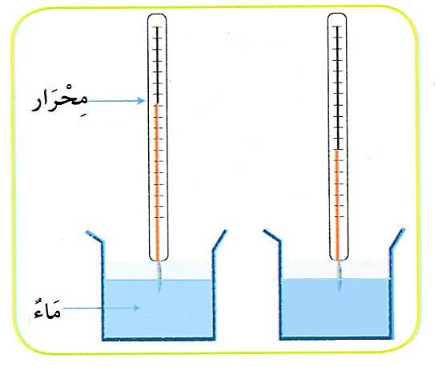  هل الإحساس بالماء الفاتر هو نفسه في اليد اليمنى كما هو في اليد اليسرى ؟ لماذا ؟  النشاط الثاني : أستخدم المحرار  ماذا تحتاج لمعرفة البارد والساخن بدون استخدام حاسة اللمس ؟  استخدم المحرار لتعيين درجة حرارة الماء البارد  والساخن (الشكل المقابل) .  - سجل ما تلاحظه على المحرار .  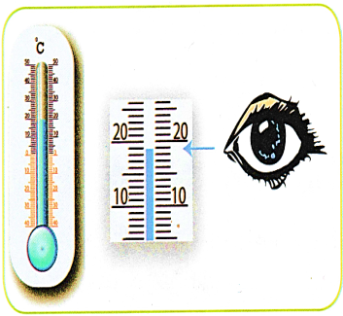  - كيف ميرت بين الماء البارد والساخن ؟  النشاط الثالث : أقرأ على المحرار  1 - راقب مستوى السائل الملون في الأنبوب الداخلي  للمحرار الصورة المقابلة) يشير إلى تدريجة معينة والتي  تمثل قراءة درجة الحرارة . )أنظر حسب السهم)  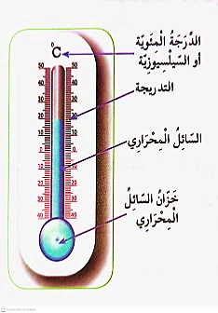  2 - كم هي درجة الحرارة التي يسجلها المحرار.  تعلمت: نَسْتَخْدِمُ المِحْرَارَ مُ المِحْرَارَ لِتَعْيِينِ دَرَجَةِ حَرَارَةِ الجِسْمِ في المِحْر  ـخِرارُ سُلَمٌ مُدْرَجُ بِوَحْدَاتِ الدَّرَجَةِ المِئَوِيَةِ أَو (السِّلِسْيُوزيَّةِ) وَيُرْمَزُ لَهَابِ : °C | يلاحظ  يجيب عن الأسئلة  يلاحظ ويجب  ينجز التجربة و يدون الملاحظات و النتائج  يستنتج
الإستثمار | الحصة الثانية:  تخصص الحصة الثانية لإنجاز الأنشطة. " أتحقق من تعلماتي | ينجز

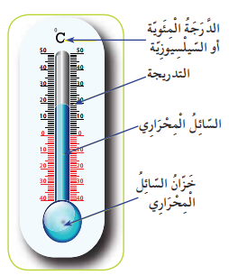

النشاط : تربية علمية السنة الثالثة المقطع الثالث الميدان : المادة و عالم الأشياء
الموضوع : درجة حرارة تجمد الماء تجمد الماء و اصفاق الهواء . الحصة 1 و2
الأهداف التعلمية : يتابع تغير درجة حرارة الماء باستخدام المحرار المخبري و يكتشف درجة تجمد الماء.

المراحل | الوضعيات التعليمية التعلّمية والنشاطات المقترحة | التقويم
مرحلة الانطلاق | السياق: المحرار هو جهاز يُستخدم لقياس درجات الحرارة بشكل دقيق.  التعليمة: ماهة مكوناته ؟ ماهي وحدة القياس الخاصة به؟ ما هي أعلى و أدنى درجة فيه ؟ | يفكر ويجيب
مرحلة بناء التعلمات | سأتعلم: فتح الكتاب ص 94 و قراءة الوضعية:  في فصل الشتاء تتساقط الثلوج على قمم الجبال وتتجمد المياه في البحيرات . ما . هو سبب : تشكل  الثلوج وتجمد المياه ؟  النشاط : أجرب لأتعرف على درجة حرارة تحول الماء إلى جليد .  الوسائل التي أحتاجها :  ماء الحنفية - كأس - مبرد ثلاجة – محرار  الخطوات التي أتبعها :  1 - قم بوضع الماء في كأس ، ثم ضع معه المحرار ( الشكل 1 ) .  2- ضع المجموعة في مبرد الثلاجة أو المجمد (وهو الجزء العلوي من الثلاجة ) .  3 - قم بمراقبة تحول الماء إلى جليد ، وعند تشكل قطع الجليد الأولى اقرأ درجة حرارة الماء والجليد معا  والتي يشير إليها المحرار ( الشكل 2 ) .  4 - سجل هذه القيمة ، ماذا نسمى هذه الدرجة ؟  5- كيف يكون الماء إذا انخفضت درجة الحرارة إلى أقل من هذه القيمة؟  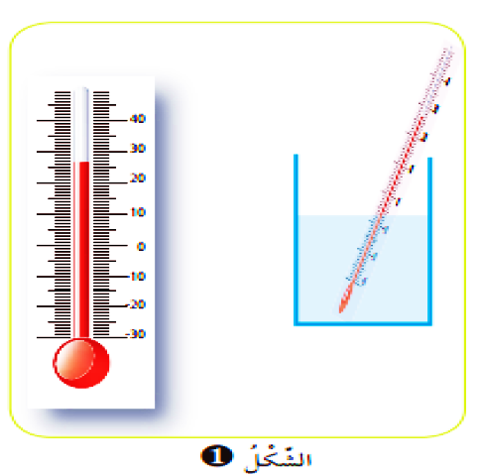  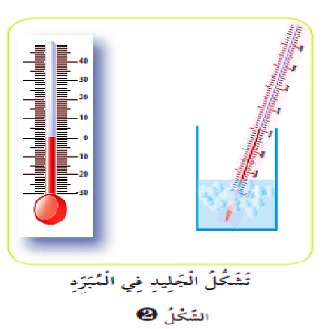  - يقرأ المعلم الوضعية قراءة جهرية و يطالب التلاميذ بالتداول على قراءتها  - يطرح المعلم الأسئلة المرفقة ويسمح للمتعلمين بتقديم تصوراتهم  - يتم الإجابة على التعليمة بمراحل وذلك بإنجاز التجربة جماعيا.  تعلمت:درجة تجمد الماء هي الصفر المئوي : °C  يبقى الماء متجمدا تحت هذه الدرجة | يلاحظ  يجيب عن الأسئلة  يلاحظ ويجب  ينجز التجربة و يدون الملاحظات و النتائج  يستنتج
الإستثمار | الحصة الثانية:  تخصص الحصة الثانية لإنجاز الأنشطة. " أتحقق من تعلماتي ص95 | ينجز

النشاط : تربية علمية السنة الثالثة المقطع الثالث الميدان : المادة و عالم الأشياء
الموضوع : نقل الهواء من إناء إلى آخر تجمد الماء و اصفاق الهواء . الحصة 1 و2
الأهداف التعلمية : يعرف أن الهواء يشغل كل الحيز الذي يعطى له و كيفية إصفاق الهواء.

المراحل | الوضعيات التعليمية التعلّمية والنشاطات المقترحة | التقويم
مرحلة الانطلاق | السياق: تجمد الماء هو عملية تحول الماء من الحالة السائلة إلى الحالة الصلبة عند درجة حرارة محددة  التعليمة: ماهي درجة حرارة تجمد الماء؟ ماذا يحدث للماء المتجمد إذا انخفضت درجة الحرارة تحت الصفر؟ | يفكر ويجيب
مرحلة بناء التعلمات | سأتعلم: فتح الكتاب ص 96 و قراءة الوضعية:  الهواء في كل مكان ، فهو موجود حولنا ، نتنفسه ولكننا لا نراه ، كيف يمكن حجزه ونقله من مكان إلى آخر؟  النشاط الأول : أجرب مل الكأس  الوسائل : حوض واسع شفاف ، ماء ، كأسان من البلاستيك الشفاف .  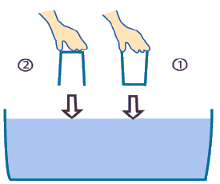  الطريقة : أدخل كأسين شفافين في حوض فيه ماء  بطريقتين مختلفتين ، ، كما يلي (الشكل 1) :  أدخل باليد الكأس الأولى بشكل معتدل (1)  أما الكأس الثانية فادخلها بشكل مقلوب (2) .  1 - توقع ماذا يحدث عند ما تغمران كلية في الحوض في الحالتين.  2 - صف الوضعين الجديدين للكأسين داخل الحوض.  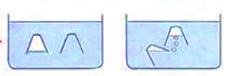  3 - ماذا يوجد في كل كأس؟  النشاط الثاني : أجرب نقل الهواء  نريد نقل الهواء من الكأس ①إلى الكأس② كيف ؟  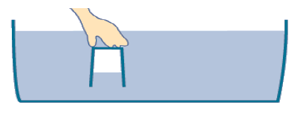  1 - استخدم نفس وسائل النشاط السابق .  عملية إصفاق الهواء  2 - أرسم رسما تخطيطيا يوضح ذلك ؟  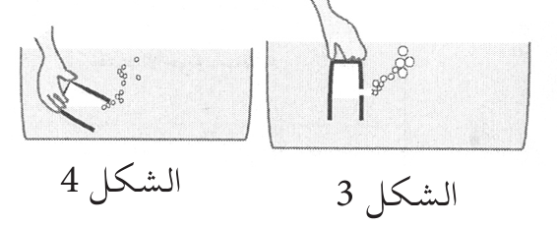  النشاط الثالث : أجرب تفريغ كأس الهواء  في الشكل 1، الكأس تحجز كمية من الهواء  - أرسم الوضعية التي تسمح لك بإخراج هذا الهواء.  إحداث ثقب في الكأس أو قلبه  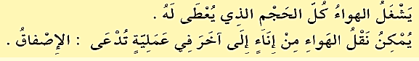  تعلمت: | يلاحظ  يجيب عن الأسئلة  يلاحظ ويجب  ينجز التجربة و يدون الملاحظات و النتائج  يستنتج
الإستثمار | الحصة الثانية:  تخصص الحصة الثانية لإنجاز الأنشطة. " أتحقق من تعلماتي | ينجز

النشاط : تربية علمية السنة الثالثة المقطع الثالث الميدان : المادة و عالم الأشياء
الموضوع : : مصباح الجيب و الدراة الكهربائية "مصباح الجيب". الحصة 1 و2
الأهداف التعلمية : يتعرف مكونات مصباح الجيب ويسميها و يشغل مصباح الجيب بشكل صحيح.

المراحل | الوضعيات التعليمية التعلّمية والنشاطات المقترحة | التقويم
مرحلة الانطلاق | السياق: تستعمل المصابيح اليدوية أو مصابيح الجيب عند الحاجة لإضاءة الأماكن المظلمة تطورت صناعة هذه المصابيح من حيث الشكل واللون وشدة الإنارة ، واختلفت في شكلها وبطاريتها والهدف واحد : الإضاءة  التعليمة: فكيف تشتغل هذه المصابيح ومم تتكون ، وكيف نربط مكوناتها ؟ | يفكر ويجيب
مرحلة بناء التعلمات | سأتعلم: فتح الكتاب ص 100 و قراءة الوضعية:  عندما تنقطع الكهرباء نستخدم أدوات تساعدنا على إضاءة المكان كمصباح الجيب مثلا.  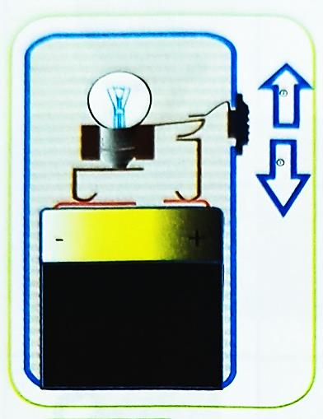  - فكيف يشتغل هذا ل هذا المصباح ؟ ومما يتكون ؟  النشاط الأول : اكتشف مكونات مصباح الجيب  افتح علبة مصباح الجيب ، وقم بفكه لتكشف عن مكوناته  (الشكل 1 ) .  - حدد أهم العناصر المكونة لمصباح الجيب، أرسم هذه المكونات وسمها .  - لتشغيل المصباح ، نستخدم المفتاح أو القاطعة في الوضعين 1 و 2 .  - أي الوضعين يضيء أثناءه المصباح ؟ عبر عن كيفية إضاءة المصباح .  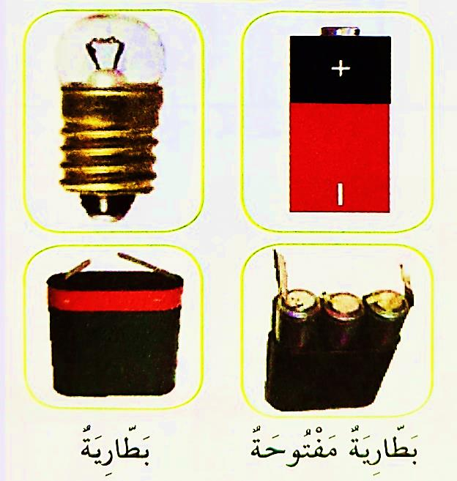  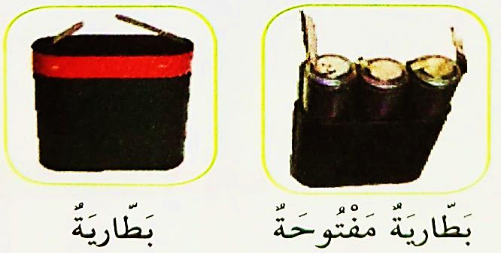  النشاط الثاني: أفحص المصباح والعمود الكهربائي.  - لاحظ المصباح والبطارية  - ما هو الجزء الذي يضيء المصباح ؟  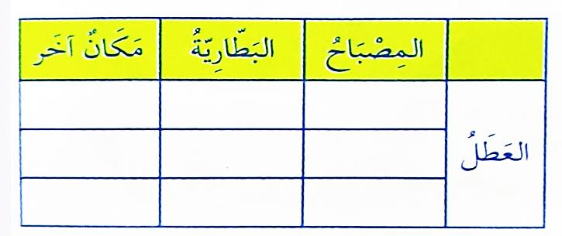  النشاط الثالث : أكتشف سبب تعطل المصباح.  أراد أخوك استعمال مصباح الجيب ، فوجده معطلا  1 - أذكر بعض أسباب تعطل مثل هذه المصابيح .  2 - بماذا تنصحه لإصلاح هذه الأعطال في كل حالة .  (استخدم الجدول المقابل لذكر الأسباب المحتملة)  تعلمت:  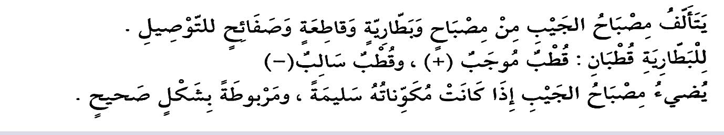 | يلاحظ  يجيب عن الأسئلة  يلاحظ ويجب  ينجز التجربة و يدون الملاحظات و النتائج  يستنتج
الإستثمار | الحصة الثانية:  تخصص الحصة الثانية لإنجاز الأنشطة. " أتحقق من تعلماتي | ينجز

النشاط : تربية علمية السنة الثالثة المقطع الثالث الميدان : المادة و عالم الأشياء
الموضوع : مصباح الجيب و الدراة الكهربائية "دارة كهربائية بسيطة". الحصة 1 و2
الأهداف التعلمية : يعرف الوضع الصحيح لتركيب الدارة الكهربائية و يركبها ويشغلها.

المراحل | الوضعيات التعليمية التعلّمية والنشاطات المقترحة | التقويم
مرحلة الانطلاق | السياق: طلب منك إحضار مصباح كهربائي و تفكيك أجزاءه.  التعليمة: ما هي الأجزاء التي ستجدها ؟ كيف يضيء هذا المصباح؟ | يفكر ويجيب
مرحلة بناء التعلمات | سأتعلم: فتح الكتاب ص 102 و قراءة الوضعية:  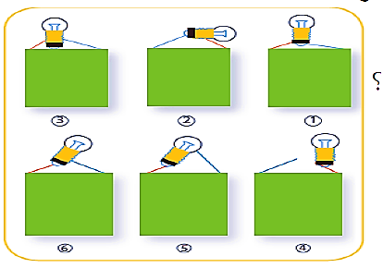  بعد أن لا حظت مكونات مصباح الجيب وعرفت طريقة التشغيل ، أذكر كيف ترتبط هذه المكونات لتصبح أداة للإضاءة .  النشاط الأول : إضاءة مصباح ببطارية  أجرب : نزعنا المصباح والبطارية من العلبة ، وحققنا  هذه التركيبات الممثلة بالأشكال المقابلة (الوثيقة ❶) .  1 - ما هي في رأيك ، الحالات التي يضيء فيها المصباح ؟  2 - حقق هذه التركيبات عمليا لتتأكد من ذلك.  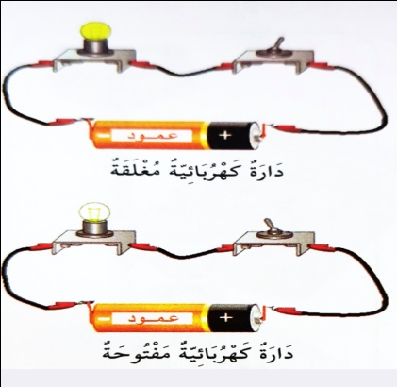  النشاط الثاني : أضيء مصباحا ببطارية وهما متباعدين  نريد إضاءة مصباح بعمود كهربائي بحيث يكون الأول  بعيدا عن الثاني.  1 - اقترح طريقة ومثلها برسم تخطيطي .  2 - حقق ما اقترحته تجريبيا . ماذا صنعت ؟  النشاط الثالث : أركب دارة كهربائية بسيطة  إليك الوسائل التالية : بطارية ومصباح مع عمده وقاطعة وأسلاك توصيل .  1- اصنع منها ربطا يسمح بإضاءة المصباح ؟  مثل ذلك برسم تخطيطي  2 - ركب هذه الدارة وشغلها .  تعلمت: تَتَشَكَّلُ الدَّارَةُ الكَهْرُبَائِيَّةُ البَسِيطَةُ مِنْ بَطَارِيَةٍ وَمِصْبَاحٍ وَأَسْلاكِ التَّوْصِيلِ مَرْبوطَةً بِشَكْلِ دَارَة . يَتِمُ التَّحَكُمُ فِي الدَّارَةِ الكَهْرُبَائِيَةِ بِوَاسِطَةِ القَاطِعَةِ : فَإِمّا الدّارَةُ مَفْتُوحَةٌ : فَلا يُضِيءُ المِصْبَاحُ ، أَوِ الدّارَةُ مُغْلَقَةٌ فَيُضِيءُ المِصْبَاحُ  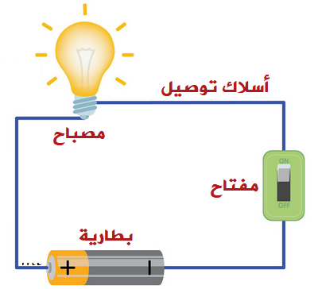 | يلاحظ  يجيب عن الأسئلة  يلاحظ ويجب  ينجز التجربة و يدون الملاحظات و النتائج  يستنتج
  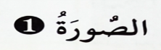  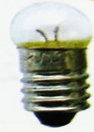  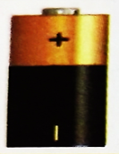 | 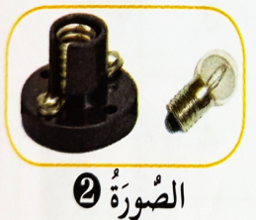 | 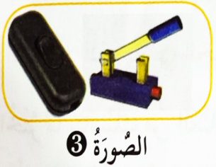 | 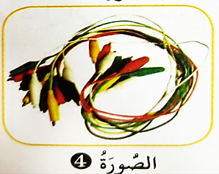
الإستثمار | الحصة الثانية:  تخصص الحصة الثانية لإنجاز الأنشطة. " أتحقق من تعلماتي | ينجز

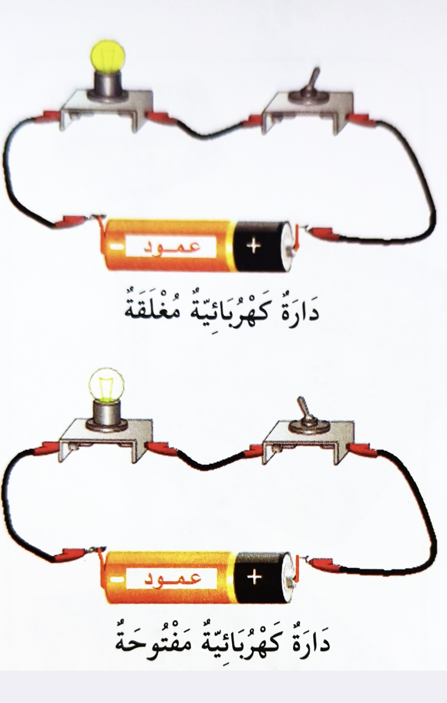

ت
ت
النشاط : تربية علمية السنة الثالثة المقطع الثالث الميدان : المادة و عالم الأشياء
الموضوع : : الميزان و استعمالاته " عملية الوزن و قياس الكتل" الحصة 1 و2
الأهداف التعلمية : يتعرف على طريقة قياس كتل بميزان روبرفال و الميزان الرقمي.

المراحل | الوضعيات التعليمية التعلّمية والنشاطات المقترحة | التقويم
مرحلة الانطلاق | السياق: لوزن الأشياء يستعمل الإنسان عدة أنواع من الموازين ، تطورت مع حاجة الأنسان للقياس الدقيق والمجالات الواسعة للوزن.  التعليمة: ماهي الأجزاء الأساسية في الميزان ، وكيف نقيس به كتلة الجسم ؟ | يفكر ويجيب
مرحلة بناء التعلمات | سأتعلم: فتح الكتاب ص 106 و قراءة الوضعية:  عند التسوق يلجأ البائع والمشتري إلى استعمال أدوات لتقدير كمية البضائع، فكيف تعرف الأثقل والأخف ؟  النشاط الأول : أبين الحاجة إلى الميزان و أكتشف عمله  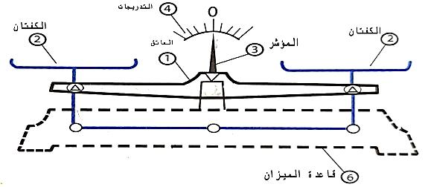  ادعى زهير أن برتقالته أكبر من برتقالة أخيه إسماعيل .هل يمكن أن نستخدم مجرد النظر بالعين لمعرفة ذلك - كيف نتأكد من ذلك ؟ ماذا نستعمل؟  - عرض ميزان "روبيرفال" و تسمية أجزائه كيفية استخدامه.  - مما هي وظيفة كل من العنصرين ② و③؟  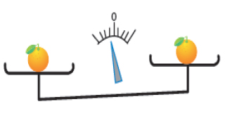  - وضعنا برتقالة إسماعيل في الكفة اليمنى وبرتقالة زهير  في الكفة اليسرى. أي البرتقالتين أكبر ؟  اشرح في جملة كيف تتم عملية الوزن.  النشاط الثاني : أقيس كتلة جسم باستعمال ميزان" روبير فال"  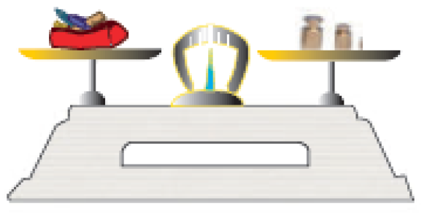  الوسائل: میزان روبرفال، كتل مرقمة الجسم المراد قياس كتلته ( مقلمة مثلا)  الطريقة: ضع على إحدى كفتي الميزان المقلمة،  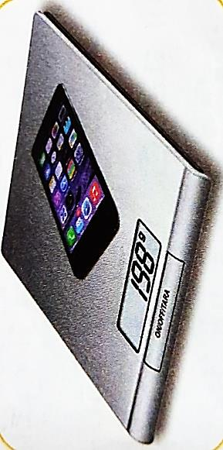  ثم ضع كتلا مرقمة على الكفة الأخرى حتى تتحصل على توازن  الميزان اجمع الأرقام الموجودة على هذه الكتل لتحصل على كتلة الجسم.  - كم تساوي كتلة هذه المقلمة؟ أعد العملية بوزن أجسام أخرى.  النشاط الثالث: أستعمل الميزان الرقمي  الميزان الرقمي هو ميزان ذو كفّة وحيدة ( مسطّحة أو بشكل إناء)،  يوضع فيها الجسم المراد قياس كتلته فتظهر لنا على شاشة  صغيرة قيمة الوزن مباشرة بالأرقام.  -اقرأ كتلة الهاتف الموضوع على الميزان  تعلمت:  لمقارنة كتل الأجسام نستخدم الميزان عملية الوزن هي قياس كتلة الجسم .  - ميزان روبر فال: له كفتين لوضع الأوزان و الأجسام المراد قيسها. عند التوازن يشير المؤشر إلى التدريجة الصفر (0) وتكون الكفتان في نفس المستوى ،عند اختلال التوازن ، تكون الكفة التي تحمل الجسم الأثقل إلى الأسفل والأخف إلى الأعلى.  - نستخدم في عملية الوزن كتلا مرقمة للمقارنة بينها وبين الجسم الذي نزنه.  - كتلة الجسم (الكفة الأولى) = مجموع الكتل المرقمة (الكفة الثانية)  - نقيس الكتلة بوحدات شائعة الاستعمال مثل الغرام g و الكيلوغرام Kg | يلاحظ  يجيب عن الأسئلة  يلاحظ ويجب  ينجز التجربة و يدون الملاحظات و النتائج  يستنتج
الإستثمار | الحصة الثانية:  تخصص الحصة الثانية لإنجاز الأنشطة. " أتحقق من تعلماتي | ينجز

